**CN_06_08_CO_REC170**

**Caracterización de dos ecosistemas marinos**

**Actividad en la que caracterizan dos ecosistemas marinos a partir de imágenes**

**NUEVO ACTIVIDAD M102AB**

**Caracterización de dos ecosistemas marinos a partir de imágenes**

Imagen inicio Imagen 1

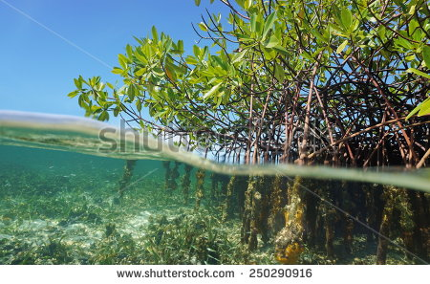 **250290916**

**Objetivo**

Caracterizar dos ecosistemas marinos a partir de imágenes

**Información previa**

En los mares existen variados ecosistemas, cada uno con factores bióticos y abióticos particulares. La mayoría de ellos pueden ser identificados, visualmente, a partir de imágenes (fotografías).

Para llevar a cabo tu investigación visita las siguientes direcciones web:

1. <http://manglrecolombianos.blogspot.com/2008/06/manglares-colombianos.html>
2. <http://www.parquesnacionales.gov.co/PNN/portel/libreria/php/decide.php?patron=01.201211>
3. <http://www.parquesnacionales.gov.co/PNN/portel/libreria/php/decide.php?patron=01.201212>
4. <https://es.wikipedia.org/wiki/Arrecife_de_coral>

**Instrucción**

Observa las dos imágenes que se suministran. Luego, apoyado en las páginas web sugeridas y en otras que encuentres, contesta a las preguntas que se hacen con relación a cada uno de los dos ecosistemas marinos que debes caracterizar.

**Imágenes y preguntas**

Ecosistema marino 1

1. ¿Qué nombre tiene este ecosistema?

[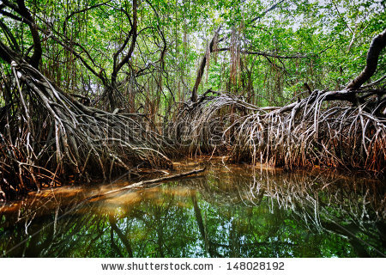](http://www.shutterstock.com/subscribe?clicksrc=full_thumb)148028192

1. ¿Qué lo caracteriza y en qué regiones de Colombia se encuentra?
2. Menciona y escribe los factores bióticos y los factores abióticos presentes en él (luz, temperatura, salinidad).
3. ¿Por qué crees que este ecosistema es tan productivo?

Ecosistema marino 2

1. ¿Qué nombre tiene este ecosistema?

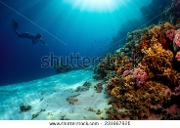[231967825](http://www.shutterstock.com/pic-231967825/stock-photo-lady-free-diver-swimming-underwater-towards-vivid-coral-reefs.html?src=UtTQwf-jTFLrphBvJ0H2_w-1-18)

1. ¿Qué lo caracteriza y en qué regiones de Colombia se encuentra?
2. Menciona y escribe los factores bióticos y los factores abióticos presentes en él (luz, temperatura, salinidad).
3. ¿Por qué crees que este ecosistema es tan diverso?